

Estrategias de entornos saludables cdocumentoaccesibles

**Breve descripción:**

Los entornos saludables requieren de estrategias que permitan afianzar la implementación de acciones que influyen sobre los determinantes sociales de la salud con proyectos cooperativos y participativos. Durante este proceso formativo se pretende conocer y aplicar la estrategia de entornos saludables desde la interdisciplinariedad de los sectores como: salud, educación, ambiental y participación laboral y social.

**Agosto 2023**

Tabla de contenido

Introducción 1

1. Estrategias de Entornos Saludables 3

1.1. Conceptos de cada uno de los entornos saludables 3

1.2. Objetivos 6

1.3. Características de los entornos 7

1.4. Población Sujeto 13

1.5. Escenarios de los diferentes entornos 15

1.6. Operación de cada entorno 16

2. Gestión territorial y local 18

2.1. Análisis de actores 20

2.2. Formulación de Planes de acción intersectoriales de entornos saludables 22

2.3. Estructura de los planes de acción intersectoriales de entornos saludables 24

2.4. Participación comunitaria 25

3. Procesos de Gestión 26

3.1. Orientaciones 27

3.2. Alcance 28

Síntesis 31

Glosario 32

Material complementario 33

Referencias bibliográficas 34

Créditos 36

Introducción

Para iniciar el desarrollo temático y conceptual de este componente formativo, es importante tener un contexto sobre lo que se tratará, por tal motivo, se presenta una breve introducción a través del siguiente video, para orientar este aprendizaje:

1. Estrategias de entornos saludables

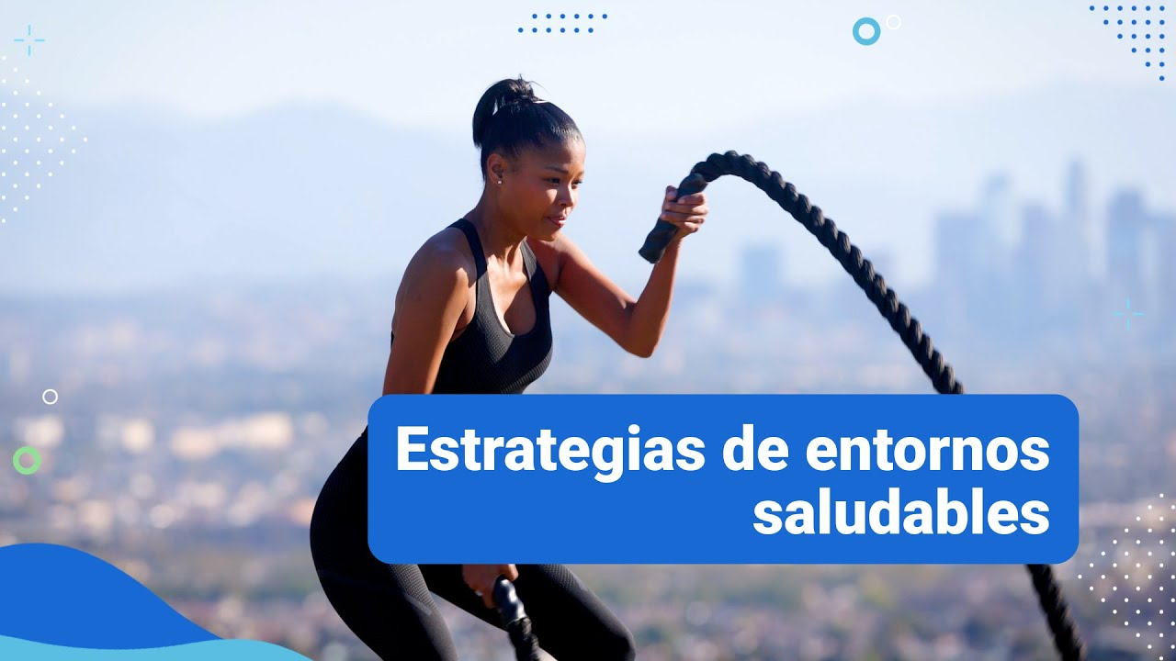

[**Enlace de reproducción del video**](https://youtu.be/XtJ9YhWGuBM)

|  |
| --- |
| **Síntesis del video:** Estrategias de entornos saludables |
| Este video del componente formativo: “Estrategias de entornos saludables”, con el cual logrará contextualizarse sobre las diferentes estrategias para fomentar el desarrollo de entornos saludables en nuestro país.  Conocerá las estrategias orientadas hacia el desarrollo de capacidades individuales y colectivas del ser humano, que permitan mejorar las condiciones de salud y la calidad de vida.  Se enfatiza en la posibilidad de integrar aspectos relevantes de dichas estrategias tales como: la expresión cultural, el derecho a una vivienda digna, la posibilidad de tener empleo o acceder al sistema educativo, logrando adquirir herramientas que ayuden a minimizar los riesgos y mitigar los problemas de salud ya existentes, todo esto dentro de los enfoques de la política con los siguientes 3 propósitos:   1. Que el aprendiz conozca lo que debe realizar desde su campo de acción e identifique claramente cada una de las estrategias, sus características, objetivos y la población objeto. 2. Otro propósito es el reconocimiento de los procesos de gestión territorial, para poder realizar un análisis de los actores, contribuyendo a la formulación de los planes de acción intersectorial con base en los lineamientos definidos y la participación comunitaria. 3. Reconocer procesos de gestión y comprensión de los determinantes sociales y ambientales para garantizar entornos saludables. |

# Estrategias de Entornos Saludables

Para comprender la aplicación de estrategias, es importante tener claridad sobre los conceptos básicos de los entornos saludables, sus objetivos, características, tipos de población, escenarios y operación de cada entorno como a continuación se exponen:

## Conceptos de cada uno de los entornos saludables

Son escenarios configurados por dinámicas y por condiciones sociales, físicas, ambientales, culturales, políticas y económicas, donde las personas, las familias y las comunidades conviven y en los que se produce una intensa y continua interacción y transformación entre ellos y el contexto que les rodea. Se caracterizan por tener sujetos con roles definidos y una estructura organizativa, que comprende condiciones de base sociodemográfica que pueden ser urbanas o rurales (MinSalud, 2016).

En otras palabras: los entornos se comprenden como los escenarios, espacios o ambientes de vida cotidiana en los cuales los sujetos se desarrollan, donde constituyen su vida de forma subjetiva o cotidiana, construyendo vínculos y relaciones con la vida social, histórica, cultural y política de la sociedad a la que pertenecen, es por ello, que el gobierno busca acciones, lineamientos y normativas para asegurar que estos entornos sean saludables.

Para ampliar la información, sobre los Lineamientos Nacionales de Entornos, expedidos por el Ministerio de Salud y Protección Social, se dispone del siguiente enlace:

[Enlace documento Lineamientos Nacionales de Entornos](https://www.minsalud.gov.co/sites/rid/Lists/BibliotecaDigital/RIDE/VS/PP/SA/lineamientos-entornos-nacionales-2016.pdf)

Como lo menciona el documento anterior, los entornos saludables son: hogar, educativo, laboral formal e informal, comunitario e institucional.

A continuación, se explican cada uno de ellos:

1. **Entorno hogar**

En el entorno hogar confluye un **espacio físico que se comparte, donde viven individuos bajo un mismo techo, que comparten ambientes físicos y sociales** que rodean la vivienda y hacen parte de una comunidad definida que los relaciona con vecinos, los ubica en barrios y zonas con características similares sociopolíticas, culturales y relacionales.

1. **Entorno educativo**

El entorno educativo se define como: **el escenario de vida cotidiana donde la comunidad educativa desarrolla capacidades a través de procesos de enseñanza/aprendizajes contextualizados**, que permiten la construcción social y reproducción de la cultura, el pensamiento, la afectividad, los hábitos y estilos de vida, que le brindarán mejores formas de vivir y relacionarse consigo mismo, con los demás y con el ambiente.

1. **Entorno laboral**

El entorno laboral comprendido como: **escenarios donde las personas e individuos se organizan para producir bienes y servicios** en condiciones que promueven y protegen la salud, brindando bienestar a los trabajadores, sus familias y comunidades, con la participación en la eliminación y mitigación de los factores adversos a su salud. Comprende los escenarios laborales, formales e informales.

1. **Entorno comunitario**

Son los **espacios donde se dan dinámicas sociales** de las personas y los colectivos o grupos de base como redes sociales y comunitarias, organizadas de manera autónoma y solidaria, las cuales pueden compartir características y objetivos comunes y agruparse para desarrollar actividades y representarlas ante instancias nacionales y/o territoriales; también hacen parte los espacios conformados por elementos constitutivos naturales, artificiales y elementos complementarios.

1. **Entorno institucional**

Está conformado por **los espacios intra y extramurales de las IPS públicas y privadas, todas las instituciones** que prestan algún tipo de servicio social o de protección y sus relaciones sinérgicas en pro de la consecución de una salud adecuada, la cual se caracteriza porque las instituciones u organizaciones al actuar de manera conjunta y coordinada logran mejorar las condiciones de vida e incidir de manera directa sobre los determinantes ambientales, sanitarios y sociales.

**Importante**

El país enmarcó inicialmente la Estrategia de Entornos Saludables: principalmente en dos entornos, el de escuela y el de vivienda. Pero de igual forma con las experiencias aprendidas, la creciente gestión intersectorial y las competencias sectoriales, generaron la necesidad de definir el entorno hogar, laboral formal e informal, comunitario, educativo e institucional y resignificar los componentes y líneas operativas de la estrategia, hacia el desarrollo humano, desarrollo sostenible y la calidad de vida, tomando como centro de las acciones e intervenciones a las personas, familias y comunidades (MinSalud, 2016).

## Objetivos

De manera general podría decirse que el objetivo de la política de entornos saludables es formular de manera intersectorial, interinstitucional y sectorial, estrategias, intervenciones y acciones para que de una mera sinérgica operen los entornos laboral, educativo, hogar y comunitario e institucional teniendo en cuenta que cada uno de ellos se rige por unos componentes ya definidos, así como unas líneas de acción específicas; todo esto enmarcado en los enfoques encaminados a modificar los determinantes sociales y políticos de la salud, cuyos sujetos son moldeables y donde se tenga por finalidad el lograr una mejor calidad de vida del individuo en su familia y la comunidad dentro de las políticas de desarrollo sostenible y mayores posibilidades de desarrollo humano.

Así es como se pueden diferenciar los siguientes objetivos generales de la política de los entornos:

1. Promover la gestión de bienes, infraestructura y servicios en la comunidad de una forma segura, que favorezca la inclusión siendo sostenible e integral.
2. Generar respuestas integradas para dar solución a las necesidades, articulando la oferta dirigida, las diferencias poblacionales en asocio con los programas sociales.
3. Incentivar tecnologías de vanguardia que produzcan soluciones sostenibles y efectivas que sumen de manera positiva para una mejor calidad de vida.
4. Contribuir al desarrollo y fortalecimiento de valores, actitudes, aptitudes, habilidades tanto del individuo como de la familia y la comunidad.
5. Generar procesos de participación intersectorial buscando alianzas entre lo público y lo privado, para ejecutar acciones para el mejoramiento de cada entorno.

## Características de los entornos

Los entornos se caracterizan por tener sujetos con roles definidos y una estructura organizativa, que comprende condiciones de base sociodemográfica que pueden ser urbanas o rurales (MinSalud, 2016).

De forma específica todos los entornos tienen definidas las siguientes características:

1. Son favorecedores de desarrollos humanos sostenibles.
2. Son promotores del desarrollo de capacidades y habilidades para la vida del individuo, la familia y la comunidad.
3. Son integrales aportando al bienestar holístico desde actividades individuales y colectivas.
4. Logran dar nuevos significados en diferentes prácticas y costumbres que inciden en la forma de relacionarse del individuo, su familia y comunidad.
5. Dan relevancia a la integralidad del concepto de salud, generando estrategias que mejoren la convivencia segura y confiable desde lo individual y lo colectivo.
6. Proporcionan ambientes de derechos y mejoramiento de la calidad de vida.
7. Garantizan que se den condiciones de seguridad, convivencia, protección y cuidado para lograr el bienestar de individuos y comunidades.
8. Promueven la diversidad desde los enfoques y condiciones especiales de cada comunidad.
9. Facilitan los procesos de participación social en favor del logro de condiciones para una mejor calidad de vida.
10. Posibilitan que el individuo desde su propio saber y experiencia sea partícipe del mejoramiento de su salud y su calidad de vida.
11. Ejercer abogacía para que existan equipamientos e infraestructuras que promuevan el acceso a servicios que logren el mejoramiento de modos, condiciones y estilos de vida saludables.
12. Generan condiciones integrales transversales desde la potabilización del agua, el saneamiento básico, la infraestructura de los servicios de salud, dinámicas sociales que contribuyen a mejorar modos, condiciones y estilos de vida.
13. Los entornos se erigen, es decir se fundamentan como los escenarios, configuran una unidad de gestión que tiene respuestas claras y tangibles desde lo institucional, lo sectorial y sus diversos actores que participan en el bienestar y desarrollo de individuos, familias y comunidades.

A continuación, se describen las características de manera específica de cada entorno:

**Entorno hogar**

1. Crea situaciones de seguridad, apoyo y potenciación de capacidades individuales, familiares y comunitarias, las cuales llevan a buen desarrollo de los miembros del hogar.
2. Posibilita el desarrollo de una dinámica relacional que lleva a identificar los sucesos vitales de quienes conviven en los diferentes ciclos del curso de vida.
3. Facilita la transmisión de saberes y costumbres entre las generaciones.
4. Ofrece un espacio tangible que se comparte con adecuadas condiciones de higiene y seguridad, las cuales son sostenibles y seguras, por tanto, brinda condiciones de vivienda estables y seguras.
5. Incentiva conocimientos, actitudes y prácticas en relaciones basadas en el respeto, la convivencia sana, que aporten a los procesos de desarrollo de las personas y alimentación saludable.



**Entorno educativo**

1. Incentiva que los individuos pongan en práctica los conocimientos y el desarrollo de habilidades, destrezas, competencias, actitudes, aptitudes y prácticas de cuidado (de sí mismo, del otro, del ambiente).
2. Fomenta espacios físicos higiénico-sanitarias favorables, seguras y sostenibles para el desarrollo humano y la calidad de vida. Así mismo, facilita el desarrollo de políticas sectoriales e intersectoriales e interinstitucionales para mejorar la calidad de vida de la comunidad educativa e incidir en el entorno de la misma, haciéndolo seguro y confiable.
3. Incluye herramientas tecnológicas, sostenibles, que aporten al mejoramiento de la calidad de vida de la comunidad educativa, con enfoque diferencial.



**Entorno laboral**

1. Incentiva actividades que logran identificar los peligros, evaluar el riesgo y potencializar los factores protectores, de este modo llevan a que se desarrollen acciones y condiciones seguras en el trabajo, esto lo hace por medio de adecuar condiciones físicas, psicológicas, sociales y ambientales sostenibles, enmarcados en la participación social, así mismo prioriza la creación de acuerdos entre los trabajadores y los demás actores que promueven la salud y fomentan la adecuación de infraestructuras haciéndolas seguras y con condiciones sanitarias adecuadas.
2. Promueven la implementación de IEC (Información, Educación y Comunicación) para los trabajadores, sus familias y comunidades para identificar problemas y riesgos en el medio laboral. De igual forma, se promueve el desarrollo de iniciativas ya probadas en las empresas para cuidar a los trabajadores.



**Entorno comunitario**

1. **Posibilitan:**

* Fortalecer las capacidades de los individuos en el ejercicio de la participación social, permitiéndoles ser líderes, autogestionarse y reconocer su responsabilidad en el logro de la salud y la calidad de vida.
* Adquirir mediante IEC (información, educación y comunicación) y hábitos una adecuada nutrición y reducción del sedentarismo.
* Integrar todos los entornos, garantizando diferenciación, diversidad y patrones culturales específicos.

1. **Facilitan:**

* La oferta de infraestructuras, servicios y bienes de salud y sanitarios orientadas al cuidado y al desarrollo sostenible de individuos, familias y comunidad.
* El fomento de hábitos nutricionales adecuados y saludables;
* Integra todos los entornos.

1. **Ejerce:**

* Abogacía en los ámbitos político y social para mejorar el cuidado y el uso adecuado del espacio público, así como su mejoramiento.

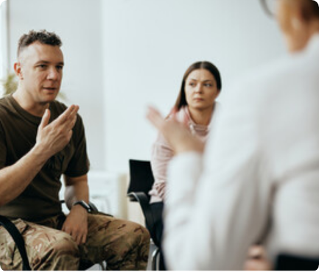

**Entorno institucional**

Posibilitan la ejecución de acciones dentro de los enfoques generales de los entornos, además de garantizar hospitales verdes y saludables, condiciones sanitarias adecuadas según los servicios habilitados por las IPS, articulando esfuerzos sectoriales e intersectoriales para el mejoramiento de la calidad de vida y la salud de las personas.



## Población Sujeto

Todas las estrategias de los entornos van direccionadas hacia las personas, familias y comunidades, con el objetivo de incidir de manera positiva en la calidad de vida, el desarrollo sostenible y el desarrollo humano; así como la reducción de riesgos mediante la transformación de los entornos en los cuales viven y se desarrollan individuos familias y comunidades.

La interrelación que existe entre el concepto de entornos y población sujeto es: “los escenarios de vida cotidiana en los cuales los sujetos se desarrollan, donde constituyen su vida subjetiva, construyen vínculos y relaciones con la vida social, histórica, cultural y política de la sociedad a la que pertenecen. Son escenarios configurados por dinámicas y por condiciones sociales, físicas, ambientales, culturales, políticas y económicas, donde las personas, las familias y las comunidades conviven y en los que se produce una intensa y continua interacción y transformación entre ellos y el contexto que les rodea. Se caracterizan por tener sujetos con roles definidos y una estructura organizativa, que comprende condiciones de base socio-demográfica que pueden ser urbanas o rurales” (MinSalud, 2018) (ver tabla 1).

1. Entornos y población sujeto

|  |  |
| --- | --- |
| Entorno | Población sujeta |
| Hogar | Personas Familias |
| Educativo | Estudiantes Padres de familia Directivos educadores Personal administrativo |
| Laboral | Trabajadores informales Mujeres rurales trabajadoras Adultos mayores trabajadores Personas trabajadoras con discapacidad Trabajadores formales cubiertos por el SGSSS en el trabajo |
| Comunitario | Grupos de base comunitaria Organizaciones Redes apoyo sociales Comunidad en general |
| Institucional | Personas, familias con atención en salud (IPS) Personas, familias y comunidades que transitan por servicios sociales o protección integral Personas privadas de la libertad Personas de las fuerzas militares Personas que transitan por conventos Personas que transitan por centro vida |
| Todos pueden transitar por los entornos. Población intervenida con la articulación de programas de Salud Pública. | Hombres que tienen relaciones sexuales con hombres Mujeres transgénero Personas en situación de prostitución Usuario de drogas inyectables Habitantes de calle |

Nota. MinSalud (2018)

## Escenarios de los diferentes entornos

Los escenarios que garantizan la promoción de la salud corresponden a espacios familiares y a lugares donde las personas estudian, trabajan y se recrean. Todos ellos propicios para el desarrollo humano.

Los diferentes entornos tienen sus escenarios de desarrollo influenciando al individuo, la familia y la comunidad o sinergia según la siguiente descripción:

1. **Escenarios del entorno institucional:** son las entidades como: IPS (instituciones prestadoras de salud), organizaciones que prestan servicios sociales y de protección.
2. **Escenarios del entorno hogar:** son los espacios como: viviendas donde conviven o confluyen personas con lazos de consanguinidad, afecto o afinidad, barrios.
3. **Escenarios del entorno comunitario:** son los grupos o lugares donde confluyen individuos, familias o comunidades conformados para objetivos comunes sociales, culturales, económicos, ambientales y políticos.
4. **Escenarios del entorno educativo:** son los establecimientos educativos como: instituciones de educación inicial, preescolar, básica, media y superior. Sitios donde se realice capacitación para el desempeño y el trabajo en educación no formal.
5. **Escenarios del entorno laboral:** son espacios aptos y especializados para: oficinas o sitios de trabajo formal y sitios de trabajo informal o independiente.

## Operación de cada entorno

Una vez visto el concepto, la clasificación, los escenarios de los entornos, es importante comprender la manera como opera cada uno de ellos, en virtud de sus componentes y líneas de acción. Sin embargo, puede describirse la operación de cada uno de ellos, teniendo en cuenta las siguientes variables:

Muestra imagen con 3 variables:
1. Contexto territorio
2. Sujetos que se aborden
3. Caracterización social y ambiental del entorno

La operación de los entornos como ya se mencionó se da en un marco normativo general que tiene seis (6) componentes, cada uno con sus líneas de acción (ver tabla 2):

1. Componentes de la operación de los entornos

|  |  |  |
| --- | --- | --- |
| Entorno | Nombre | Líneas de acción |
| 1 | Políticas y normatividad para la promoción del desarrollo humano, la calidad de vida y el desarrollo sostenible. | * Formulación, implementación, adopción, consolidación, seguimiento y evaluación de políticas. * Armonización y articulación de políticas e instrumentos (nacionales, territoriales, institucionales). |
| 2 | Ambientes que favorecen el desarrollo humano, la calidad de vida y el desarrollo sostenible. | * Implementación y fortalecimiento de estrategias de promoción de espacios físicos, sociales y ambientales seguros, incluyentes, equitativos y sostenibles. * Consolidación y acuerdos intersectoriales para la promoción de entornos saludables. * Coordinación y articulación para la gestión de infraestructuras, bienes y servicios seguros, incluyentes y sostenibles. |
| 3 | Gestión de servicios sociales, orientados a la respuesta integral e integrada para el desarrollo humano, la calidad de vida y el desarrollo sostenible. | * Identificación y análisis de necesidades, brechas y potencialidades sociales y de salud para la promoción de entornos saludables. * Gestión para la dinamización de respuestas integrales e integradas. * Fortalecimiento de redes y alianzas estratégicas para dinamización de respuestas integrales. * Fortalecimiento de las entidades territoriales. |
| 4 | Educación integral e integrada para la promoción del desarrollo humano, la calidad de vida y el desarrollo sostenible. | * Diseño e implementación de procesos de información y herramientas de educación y comunicación. * Coordinación de acciones sectoriales e intersectoriales orientadas a generar procesos de formación. * Fortalecimiento de capacidades institucionales para el desarrollo de procesos formativos. |
| 5 | Participación social y comunitaria para el desarrollo humano, la calidad de vida y el desarrollo sostenible. | * Fortalecimiento de capacidades individuales, colectivas, institucionales para el ejercicio de la ciudadanía. * Gestión para el fortalecimiento de la participación social en los 31 espacios y mecanismos establecidos. * Conformación y/o fortalecimiento de redes o grupos de gestión para la movilización y el control social. |
| 6 | Gestión del conocimiento para la promoción del desarrollo humano, la calidad de vida y desarrollo sostenible. | * Articulación con sectores y actores públicos, privados, académicos, ONG y comunitarios para la difusión, gestión y/o construcción del conocimiento. * Sistematización y apropiación de conocimientos enmarcados en los principios de la investigación social. * Investigación e innovación social. |

Nota. MinSalud (2016).

A partir de este marco general operativo, se espera que los diferentes sectores públicos y privados proyectan sus procesos, procedimientos, acciones y/o actividades en los entornos, articulando políticas, planes, programas, proyectos y estrategias; vinculando a los ciudadanos, grupos de base comunitaria, organizaciones, redes y demás formas organizativas de la comunidad (MinSalud, 2019).

# Gestión territorial y local

En el siguiente video, se comprenderá las razones por las cuales, la gestión territorial y local garantizan el cumplimiento de condiciones para los diferentes entornos:

1. Cumplimiento de la gestión territorial

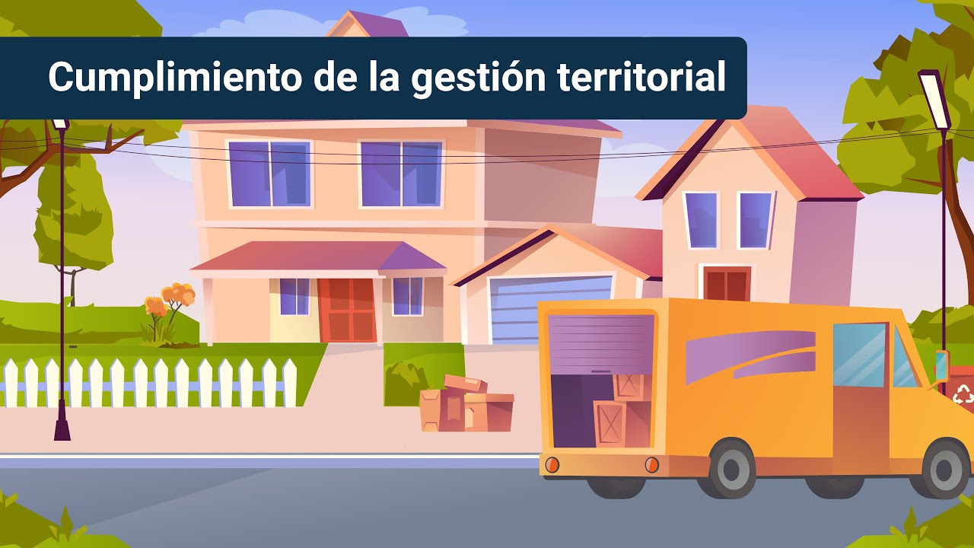

[**Enlace de reproducción del video**](https://youtu.be/chsjE-XunL0)

|  |
| --- |
| **Síntesis del video: Cumplimiento de la gestión territorial** |
| En este video se comprenderá las razones por las cuales, la gestión territorial y local garantizan el cumplimiento de condiciones para los diferentes entornos: de salud con condiciones sociales, ambientales y sanitarias que contribuyan al mejoramiento de la salud y calidad de vida de los individuos.  Se debe procurar que los procesos de participación ciudadana se organicen y se operen las acciones en cada uno de los entornos, a saber: educativo, familiar hogar, comunitario, laboral e institucional.  Se propone la aplicación de la estrategia, para ello se requiere que se formulen en los territorios los planes de acción intersectoriales en el marco de la línea de política de promoción y calidad de vida.  Los planes estratégicos a nivel territorial se denominan Planes de Acción Intersectorial de Entornos Saludables – PAIES, |

Una vez realizada la fase diagnóstica, continúa el proceso de análisis de actores.

## Análisis de actores

En primera instancia, se comprende que los actores o sectores pueden ser de tipo público y privado, y que tendrán la responsabilidad de proyectar:

1. Procesos.
2. Procedimientos.
3. Acciones y/o actividades en los entornos, articulando políticas.
4. Planes, programas, proyectos y estrategias.

Con la finalidad de vincular a los ciudadanos, grupos de base comunitaria, organizaciones, redes y demás formas organizativas de la comunidad.

Por lo anterior, se hace importante la realización del análisis por los diferentes sectores. Pero esta etapa se recomienda hacer una vez finalizada la fase diagnóstica, para que pueda realizarse hay que tener claras las implicaciones ambientales, financieras, sociales, legales, institucionales de los programas y de las acciones propuestas.

Parámetros a tener en cuenta, para la realización de análisis:

1. **Analizar las acciones:** el primer paso, los diferentes sectores de la mesa deben analizar cuáles acciones son viables social y económicamente brindando la prioridad requerida en su implementación analizando su costo directo o indirecto y beneficio.
2. **Priorización y viabilización**: una vez se hayan priorización y viabilizado las opciones se procederá a realizar el análisis desde el punto de vista de impacto social, enfoque diferencial, de género, ciclo de vida, adicional deberá analizarse si la intervención es equitativa y sostenible en cuanto a costos y beneficios.
3. **Presentación del análisis**: viene el punto crucial de todo este ejercicio y es que la mesa técnica tiene como responsabilidad presentar el análisis a la voluntad política, luego de haber integrado y proyectado los pasos anteriores.
4. **Sustentación:** donde con la presentación, sustentarán enfatizando en la conveniencia de las acciones para mejorar las condiciones sociales, ambientales y sanitarias de cada uno de los entornos, fortalecer los procesos de promoción de la salud y prevención de la enfermedad y mitigación de riesgos.
5. **Participación**: los diferentes sectores que deben participar en las discusiones estarán conformados por lo público y lo privado, lo comunitario deberá tener unos términos de discusión en consulta pública, esto puede realizarse a través de visitas, reuniones, asambleas, acciones de IEC (Información, Educación y Comunicación).

## Formulación de Planes de acción intersectoriales de entornos saludables

Para la formulación del PAIES (Plan de Acción Intersectorial de Entornos Saludables) se tendrá como base el análisis realizado por los diferentes sectores en la mesa, teniendo en cuenta que el marco normativo que nos rige debe buscar:

1. La promoción de la salud.
2. La prevención de la enfermedad.
3. Promoción de la paz.
4. Promoción de los derechos humanos.
5. Sostenibilidad ambiental.

**El propósito general de los planes es:**

Lograr que las entidades territoriales se fortalezcan para que logren establecer procesos sociales, económicos, políticos y ambientales que minimicen los riesgos, promuevan factores protectores de la salud en cada entorno dentro de un ámbito de desarrollo seguro y sostenible.

La OPS propone tres líneas de acción sobre las cuales deben ser formulados los PAIES:

1. Acciones que fortalezcan la gestión y abogacía de la estrategia de entornos saludables.
2. Evaluación de causa y efecto en la formulación de políticas públicas saludables.
3. Inclusión de acciones intersectoriales viables y de alto impacto en la salud.

Cada línea formulada por los **PAIES** debe apuntar a los siguientes resultados esperados (ver tabla 3):

1. Resultados de las líneas de acción

|  |  |
| --- | --- |
| Resultado | Nombre |
| Resultado 1 | Sistema nacional de gestión de la estrategia de entornos saludables instalado y funcionando. Ministerio de la Protección Social Ministerio de Educación Nacional Ministerio de Ambiente, Vivienda y Desarrollo Territorial Agencia Presidencial para la Acción Social y la Cooperación Internacional Servicio Nacional de Aprendizaje República de Colombia. |
| Resultado 2 | Sistema nacional de evaluación del impacto de políticas de interés social en salud, con énfasis en educación y habitabilidad, desarrollado. |
| Resultado 3 | Acciones integrales, seguras y sostenibles para lograr la reducción de los riesgos y la promoción de los factores protectores del entorno en la salud, con énfasis en escuelas y viviendas desarrolladas. |

Nota. Ministerio de Salud (2007).

**Es importante resaltar que en la formulación de los planes estratégicos deben participar diferentes actores a nivel local como son:**

Alcalde, Secretarías Municipales de Salud, Secretarías Municipales de Educación, Secretarías de Planeación Municipal, Regionales SENA, Instituciones Educativas, ONG, IPS, sector religioso, sector económico, representantes del consejo municipal, representante de juventudes, representante de deportes y cultura, representante de la secretaría de gobierno, representante de programas sociales, representante de ICBF; a nivel comunitario, deben participar los representantes de asociaciones usuarios en salud, representantes de padres de familia, representantes de líderes comunitarios y asociaciones municipales.

Los actores participantes deben ser mapeados definiendo sus acciones y ubicación en el territorio. Así mismo, es imperante que el plan articule todas las estrategias, intervenciones, acciones y actividades intersectoriales que conlleven a mejorar los entornos y la salud de los individuos, las familias y las comunidades.

## Estructura de los planes de acción intersectoriales de entornos saludables

El Plan de Acción Intersectorial de Entornos Saludables – **PAIES** incluye lo siguiente:

**Justificación**

Debe justificar el porqué de su acción en las zonas de interés, con la descripción general de los entornos, de la geografía, el clima, la tenencia y uso de tierras, vías, hidrografía, pirámide poblacional, perfil epidemiológico, zonas de desarrollo, actividades económicas, condiciones de vulnerabilidad prioritarias en salud.

**Objetivos**

Contener objetivos junto con metas generales y específicas, las cuales surgen de los problemas identificados en el diagnóstico y a la línea de base. Los objetivos deben ser claros y medibles en el tiempo en lo posible de manera cualitativa y cuantitativa, cuyo resultado debe ser el reflejo del mejoramiento de los entornos a intervenir.

**Plan de acción**

Comprendido por un plan de acción con una meta definida en el entorno, el alcance, la actividad descrita de manera clara y precisa en términos de cantidad, zonas, población con diferentes enfoques, la financiación, la programación en tiempos y los responsables.

**Indicadores**

Para la evaluación y retroalimentación, recordando que es un plan dinámico y cambiante conforme se modifican los factores que producen las problemáticas en salud. Estos indicadores deben ser claros, medibles con fuentes conocidas para su recolección y hay que definir de qué tipo se plantean (gestión, formulación, insumo, de producto, de resultado, de desarrollo).

## Participación comunitaria

En el sector salud como es común a todos los sectores la participación ciudadana es obligante y necesaria, siendo su presencia las que valida las políticas públicas, mejora los canales de comunicación, minimiza inconformidades y conflictos de las comunidades con el estado. Es imperante que la ciudadanía analice sus entornos comunicando una mirada realista de cada problema de salud detectado desde su propia vivencia. El hacer a la comunidad participe en la formulación del PAIES la hace corresponsable de su ejecución y sostenibilidad ambiental.

También garantiza que las comunidades ejerzan su derecho a mantenerse informados haciéndolos partícipes de las decisiones fortaleciendo su empoderamiento. Los planes construidos con la comunidad son legítimos y generan buenos ambientes para su ejecución por tanto hay que incluir a todas las organizaciones comunitarias en su construcción mediante convocatorias por diferentes medios y si se logra que participen se cierran brechas de inequidad, así mismo la comunidad también debe estar incluida en la supervisión del **PAIES** lo que podría hacerse mediante la creación de veedurías ciudadanas de salud.

En el siguiente video, se recuerda el concepto de política pública de manera general, para comprender la importancia de la existencia de la participación comunitaria para la conformación de estas importantes decisiones:

[Enlace video Políticas públicas](https://www.youtube.com/watch?v=cnMOApMZAis)

# Procesos de Gestión

La gestión de la salud pública es un conjunto de procesos que, bajo la dirección y liderazgo de la autoridad sanitaria, buscan que todos los actores del sistema de salud logren resultados en salud, en el siguiente video se apreciará el proceso de gestión:

1. Explicación del proceso de gestión

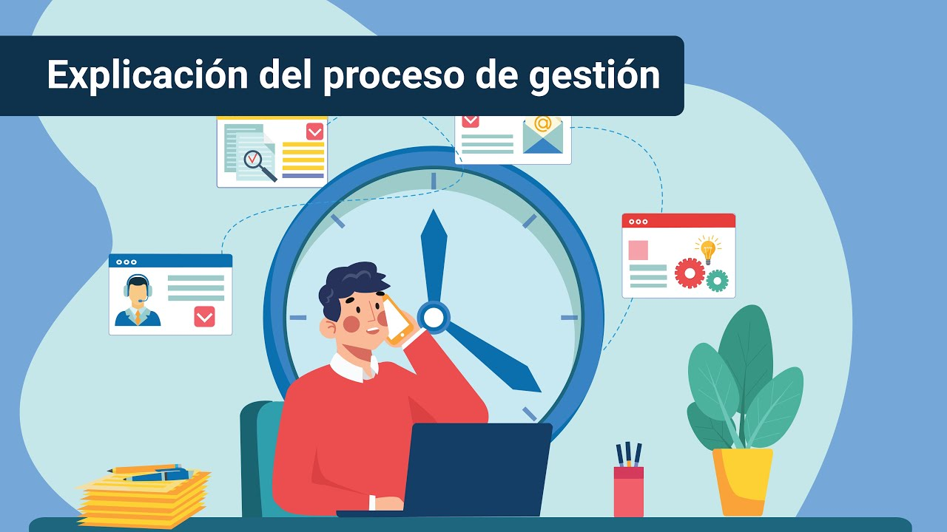

[**Enlace de reproducción del video**](https://www.youtube.com/watch?v=LfZKSJj0gds)

|  |
| --- |
| **Síntesis del video: Explicación del proceso de gestión** |
| El video describe el proceso de gestión de la salud pública mediante un conjunto de actividades bajo la dirección liderazgo de la autoridad sanitaria, buscando que todos los actores del Sistema de Salud logren resultados en sus procesos orientados a 3 frentes:   1. Desde la promoción en salud lo que se busca es que la población en general potencie su calidad y de vida y bienestar; 2. Desde la gestión del riesgo lo que se busca es la viabilidad a riesgos y daños a través de su anticipación y mitigación; 3. Desde la gestión en salud pública lo que se busca es que los actos sectoriales, intersectoriales y comunitarios hagan gobernanza que posibilite la mejor calidad de vida y la salud. |

## Orientaciones

Para el logro de la consolidación del PAIES los territorios deben encaminar acciones en cada uno de los siguientes tópicos en los entornos priorizados y objeto a intervenir:

1. Determinar el diagnóstico y caracterización de cada uno de los entornos.
2. Conformación de redes sociales y comunitarias garantizando en todo el proceso la participación social.
3. Creación de estrategias de coordinación intersectorial.
4. Promover el desarrollo de capacidades en el talento humano.
5. Proponer acciones que promuevan el financiamiento y el aseguramiento de la población objeto del PAIES.
6. Consecución de recursos para la gestión del PAIES.
7. Fortalecer los conocimientos en salud de cada uno de los actores.
8. Incluir acciones que garanticen una adecuada gestión de las acciones colectivas (PIC) y de las acciones individuales (PYP POS) en cada uno de los entornos.
9. Fortalecer los procesos de planeación integral de salud mediante la aplicación de la estrategia PASE a la equidad.
10. Incluir acciones que garanticen el proceso vigilancia en salud pública en cada entorno y fortalecer los procesos de capacitación en este aspecto.
11. Definir claramente las acciones de inspección vigilancia y control en cada entorno a intervenir, como también los responsables de su ejecución en el territorio.
12. Incluir acciones efectivas de información educación y comunicación, así como de canalización.

## Alcance

Para determinar el alcance el PAIES se crea un plan de gestión del alcance, el cual determina todos los:

1. Programas.
2. Procesos.
3. Actividades requeridas para llevar a cabo su ejecución.

Adicional a lo que antecede, desde este plan del alcance se pueden generar listas de chequeo de actividades que ayuden a mantener dentro de los tiempos la ejecución de las acciones.

El plan de gestión del alcance se implementa para dar una estructura al PAIES mediante la documentación de todos los recursos necesarios para llegar a los objetivos del plan.

Este proceso de la creación del plan de gestión del alcance del PAIES evita varios conflictos comunes en la ejecución de proyectos como son:

1. Incumplir con los cronogramas y plazos determinados.
2. Ejecutar acciones que sean infructuosas y lleven a pérdidas de tiempo.
3. Gastar más recursos económicos de los programados y hacer cambios constantes de requisitos.

En este sentido es necesario definir a qué se refiere el alcance del PAIES, y este no es más que la definición de los objetivos, los cronogramas y los productos a obtener con su ejecución en el corto, mediano y largo plazo. De esta manera se define claramente qué cosas se ejecutarán y que cosas no se ejecutarán contando con un cronograma en la traza de los tiempos. Lo antes descrito obliga a definir los actores de cada proceso y actividad.

Para determinar el alcance de un proyecto se deben seguir los siguientes pasos:

1. **Creación del documento:** crear un documento donde se define el alcance el cual incluye procesos de participación ciudadana mediante reuniones y la opinión de expertos.
2. **Identificación de necesidades:** identificar cuáles son las necesidades a intervenir en cada entorno priorizado para el PAIES.
3. **Definición del alcance**: definir claramente el alcance, los productos a lograr, los indicadores de evaluación y seguimiento.
4. **Desglose de estrategias:** desglosar cada estrategia con sus metas y actividades de una manera clara, definiendo los enfoques, entornos de cada grupo a intervenir, así como los tiempos y responsables de la intervención.
5. **Aprobación:** someter lo consolidado a un proceso de aprobación por parte del consejo de política social en lo territorial y a través de procesos de participación ciudadana.
6. **Supervisión de cambios**: supervisar los cambios que se realicen al alcance del proyecto o requieran ajuste conforme a su avance e imprevistos.

En el siguiente documento, se puede consultar toda la información relacionada con las “Directrices para la caracterización y ejecución de los procesos para la Gestión de la Salud Pública en el contexto de la Política de Atención Integral en Salud”:

[Enlace documento Gestión de la Salud Pública](https://www.minsalud.gov.co/sites/rid/Lists/BibliotecaDigital/RIDE/VS/PP/ENT/directrices-gsp-v.pdf)

Síntesis

Las estrategias de entornos saludables buscan principalmente ejecutar acciones de carácter preventivo, promocional y participativo, con el fin de salvaguardar la salud de las personas, que permita aumentar cada vez más la oportunidad de desarrollo de estas, esto cobijando todos los entornos como son, viviendas, localidades, sitios de trabajo, lugares de esparcimiento, sitios de estudio, entre otros, acorde a la población sujeto y sus necesidades. Por esta razón este componente formativo abordo los temas necesarios para cumplir este objetivo, los cuales se resumen a través del siguiente mapa:

Muestra mapa mental con síntesis de estrategias de entornos saludables buscan principalmente: 
1. descripción de entornos (institucional, hogar, comunitario, educativo y laboral) 
2. Escenarios
3. Gestión territorial de entornos
4. Procesos de gestión
5. Plan de gestión

Glosario

**El PAIES:** Plan de Acción Intersectorial de Entornos Saludables.

**Entorno comunitario:** se ubican las políticas sociales actuales como: la política social del gobierno nacional, que está enfocada en la reducción de la pobreza y la promoción de la equidad y primera infancia.

**Entorno hogar:** el hogar, en un sentido amplio, es el escenario de acogida y afecto en el que transcurre parte de la vida de los seres humanos, fundamental desde la perspectiva de familia, el hogar familiar, para el inicio de la vida y de la primera infancia.

**Entorno laboral:** en este entorno existe la política pública de salud y seguridad en el trabajo entendiendo la salud laboral como la reducción y/o eliminación de los factores de riesgo dentro del centro de trabajo.

**Entornos saludables:** el entorno o ambiente es el espacio físico, social y cultural, en donde un individuo, su familia y su comunidad moran cotidianamente (vivienda, escuela, lugar de trabajo, vecindario, vereda, municipio, ciudad) y donde forma relaciones sociales que determinan una manera de vivir y de ser.

**Escenarios:** lugar donde ocurre una situación o hecho.

**Población sujeto:** las personas, familias y comunidades a quienes van dirigidas las estrategias.

Material complementario

|  |  |  |  |
| --- | --- | --- | --- |
| Tema | Referencia | Tipo de material | Enlace del recurso |
| 1. Estrategias de entornos saludables | Ramírez, M. (2020). Declaración de Adelaida 1988. [Video] YouTube. | Video | <https://www.youtube.com/watch?v=iHu9kQz3vYc> |
| 2. Gestión territorial y local | MinSalud. (2006). Lineamientos nacionales para la aplicación y el desarrollo de las estrategias de entornos saludables. | PDF | <https://www.minsalud.gov.co/sites/rid/Lists/BibliotecaDigital/RIDE/VS/PP/SA/lineamientos-nacionales-para-la-aplicacion-y-el-desarrollo-de-las-ees.pdf> |

Referencias bibliográficas

CONASA. (2016). Lineamientos nacionales de Entornos.

<https://www.minsalud.gov.co/sites/rid/Lists/BibliotecaDigital/RIDE/VS/PP/SA/lineamientos-entornos-nacionales-2016.pdf>

Decreto 1504 de 1998. [Presidencia de la República]. Por el cual se reglamenta el manejo del espacio público en los planes de ordenamiento territorial. Agosto 4 de 1998.

<https://funcionpublica.gov.co/eva/gestornormativo/norma_pdf.php?i=1259>

Ministerio de Salud y Protección Social. (2016). Directrices para la caracterización y ejecución de los procesos para la Gestión de la Salud Pública en el contexto de la Política de Atención Integral en Salud.

<https://www.minsalud.gov.co/sites/rid/Lists/BibliotecaDigital/RIDE/VS/PP/ENT/directrices-gsp-v.pdf>

Ministerio de Salud y Protección Social. (2007). Estrategia de entornos saludables.

<https://www.minsalud.gov.co/sites/rid/Lists/BibliotecaDigital/RIDE/VS/PP/SA/plan-de-accion-intersectorial.pdf>

Ministerio de Salud y Protección Social. (2018). Estrategia de entorno comunitario saludable.

<https://www.minsalud.gov.co/sites/rid/Lists/BibliotecaDigital/RIDE/VS/PP/SA/estrategia-entorno-comunitario-2019.pdf>

Ministerio de Salud y Protección Social. (2009). Manual de gestión territorial.

<https://www.minsalud.gov.co/sites/rid/Lists/BibliotecaDigital/RIDE/VS/PP/SA/manual-de-gestion-territorial-de-la-ees.pdf>

Resolución 3202 de 2016. [Ministerio de Salud y Protección Social]. Por la cual se adopta el Manual Metodológico para la elaboración e implementación de las Rutas Integrales de Atención en Salud (RIAS), se adopta un grupo de Rutas Integrales de Atención en Salud desarrolladas por el Ministerio de Salud y Protección Social dentro de la Política de Atención Integral en Salud (PAIS) y se dictan otras disposiciones. Diario Oficial No. 49.947 de 27 de julio de 2016.

<http://normograma.supersalud.gov.co/normograma/docs/resolucion_minsaludps_3202_2016.htm>

Créditos

| Nombre | Cargo | Regional y Centro de Formación |
| --- | --- | --- |
| Claudia Patricia Aristizábal Gutiérrez | Responsable del equipo | Dirección General |
| Liliana Victoria Morales Gualdrón | Responsable de línea de producción | Centro de Gestión De Mercados, Logística y Tecnologías de la Información - Regional Distrito Capital |
| Sandra Patricia Diaz Gutiérrez | Experto temático | Regional Huila - Centro de la Industria la Empresa y los Servicios |
| Claudia Milena Hernández Naranjo | Diseñadora Instruccional | Regional Distrito Capital - Centro de Gestión Industrial |
| Carolina Coca Salazar | Asesora Metodológica y Pedagógica | Regional Distrito Capital - Centro de Diseño y Metrología |
| Rafael Neftalí Lizcano Reyes | Responsable Equipo Desarrollo Curricular | Regional Santander - Centro Industrial del Diseño y la Manufactura |
| Jhon Jairo Rodríguez Pérez | Corrector de estilo | Regional Distrito Capital - Centro de Diseño y Metrología |
| Andrés Felipe Velandia Espitia | Metodología para la formación virtual | Centro de Gestión de Mercados, Logística y Tecnologías de la Información - Regional Distrito Capital |
| Yazmín Rocío Figueroa Pacheco | Diseño web | Centro de Gestión de Mercados, Logística y Tecnologías de la Información - Regional Distrito Capital |
| Diego Fernando Velasco Güiza | Desarrollador Fullstack | Centro de Gestión de Mercados, Logística y Tecnologías de la Información - Regional Distrito Capital |
| Ernesto Navarro Jaimes | Animación y producción audiovisual | Centro de Gestión de Mercados, Logística y Tecnologías de la Información - Regional Distrito Capital |
| Lady Adriana Ariza Luque | Animación y producción audiovisual | Centro de Gestión de Mercados, Logística y Tecnologías de la Información - Regional Distrito Capital |
| Laura Gisselle Murcia Pardo | Animación y producción audiovisual | Centro de Gestión de Mercados, Logística y Tecnologías de la Información - Regional Distrito Capital |
| Carolina Coca Salazar | Evaluación de contenidos inclusivos y accesibles | Centro de Gestión de Mercados, Logística y Tecnologías de la Información - Regional Distrito Capital |
| Leyson Fabián Castaño Pérez | Validación de recursos educativos digitales | Centro de Gestión de Mercados, Logística y Tecnologías de la Información - Regional Distrito Capital |